
รายงานผลการดำเนินการจัดการความเสี่ยงต่อการทุจริต
สถานีตำรวจภูธรเมืองปาน จังหวัดลำปาง
ประจำปีงบประมาณ พ.ศ.2569

บทนำ
ตามที่สถานีตำรวจภูธรเมืองปาน ได้ดำเนินการเพื่อจัดการความเสี่ยงต่อการรับทุจริต และ ได้มีแผนบริหารความเสี่ยงต่อการทุจริต ประจำปีงบประมาณ ๒๕๖9 ของหน่วยงาน นั้น
สถานีตำรวจภูธรเมืองปาน ได้ดำเนินการเพื่อจัดการความเสี่ยงต่อการทุจริต เป็นกิจกรรมและการ ดำเนินการตามมาตรการเพื่อบริหารความเสี่ยงต่อการทุจริต โดยดำเนินการ แยกตามสายงาน ในหน่วยงาน
อันได้แก่
1. งานอำนวยการ
๒.งานป้องกันปราบปราม
3.งานสืบสวน
4.สภ.เมืองปาน
5.งานสอบสวน
โดยได้ดำเนินการจัดการความเสี่ยงอย่างเป็นรูปธรรม มีภาพแสดงกิจกรรมการดำเนินการตาม มาตรการ ดังรายงานผลการดำเนินการ และ หน่วยงานได้เปิดเผยข้อมูลการดำเนินการเป็นการเปิดเผยข้อมูล สาธารณะเพื่อให้บุคคลทั่วไปได้รับทราบตามรายงาน จัดทำโดยคณะทำงาน ขับเคลื่อนและกำกับติดตามการ ประเมินคุณธรรมและความโปร่งใสในการดำเนินงานของหน่วยงานภาครัฐ ( Interrity & Transparency Assesssment : ITA ) ของสถานีตำรวจภูธรเมืองปาน มีรายละเอียดตามข้อมูลแนบท้ายนี้


พันตำรวจเอก
( ภัคจ์ นราภัทวินิจ )
ผู้กำกับการ สถานีตำรวจภูธรเมืองปาน จังหวัดลำปาง

รายงานผลการดำเนินการเพื่อจัดการความเสี่ยงการทุจริต

1) สายงานอำนวยการ
ประเด็นความเสี่ยง  การทุจริต | ระดับของความเสี่ยง  การทุจริต | วิธีดำเนินการ | ผลการดำเนินงาน
การพิจารณาเลื่อนขั้น เงินเดือน  -ผู้ใต้บังคับบัญชานำของขวัญหรือสิ่งของมาให้เพื่อจะได้  ความดีความชอบ | สูง | 1. การประกาศนโยบายต่อต้าน  การทุจริต (Anti-Bribery  Policy) และการไม่รับของขวัญ  ของกํานัล หรือประโยชน์อื่นใด  (No Gift Policy) จากการปฏิบัติ  หน้าที่  2.จัดทำคำสั่งแต่งตั้งคณะกรรมการพิจารณาการเลื่อนขั้นเงินเดือน  3. มีช่องทางและระบบการจัดการ  เรื่องร้องเรียนจากประชาชนที่พบ  เห็นการกระทําผิดของเจ้าหน้าที่  4.จัดให้มีการตรวจสอบกระบวนการ  จัดซื้อจัดจ้างบนพื้นที่สาธารณะ(หน้าเว็บไซต์)  5.ดําเนินการจัดซื้อจัดจ้างโดยถือ  ปฏิบัติตามระเบียบฯ พัสดุ  6. ผู้บังคับบัญชาตามคําสั่ง  1212/2537 ลง 1 ต.ค.37  สอดส่อง ดูแลการปฏิบัติ  ผู้ใต้บังคับบัญชาในปกครองอย่าง  ใกล้ชิด | 1. การประกาศนโยบายต่อต้าน  การทุจริต (Anti-Bribery  Policy) และการไม่รับของขวัญ  ของกํานัล หรือประโยชน์อื่นใด  (No Gift Policy) จากการปฏิบัติ  หน้าที่  2.จัดทำคำสั่งแต่งตั้งคณะกรรมการพิจารณาการเลื่อนขั้นเงินเดือน  3. จัดทําป้ายช่องทางการร้องเรียน  การทุจริต/ทุจริต ติตตั้ง ณ จุด  บริการประชาชน One Stop  Service และเว็บไซต์ของ สภ.  4. จัดให้มีการตรวจสอบกระบวนการจัดซื้อจัดจ้างบนพื้นที่สาธารณะ  5. ผู้บังคับบัญชาตามคําสั่ง  1212/2537 ลง 1 ต.ค.37  สอดส่อง ดูแลการปฏิบัติ  ผู้ใต้บังคับบัญชาในปกครองอย่างใกล้ชิด
การจัดการเรื่องร้องเรียน  - เรียกรับผลประโยขน์จากผู้ถูกร้องเรียน โดยให้เรื่องเงียบไป  - เรียกรับผลประโยชน์เพื่อพิจารณาช่วยเหลือผู้ถูกร้องเรียน | ปานกลาง
การเบิกจ่ายเงิน งบประมาณ  - เอกสารหลักฐานไม่ถูกต้อง ตามความเป็นจริงเรียกเงินจากผู้ปฏิบัติงานจริง | ต่ำ
กระบวนการ การรับ การแจกจ่าย พัสดุ  - การแจกจ่ายพัสดุให้แต่ละฝ่ายไม่เท่าเทียม ตามความ  ต้องการโดยรับผลประโยชน์จากผู้มาขอเบิก | ต่ำ
กระบวนการ การจัดซื้อ จัดจ้าง  - มีการปกปิดข้อมูลเอื้อประโยชน์แก่ผู้ประกอบการ เพื่อ  แลกกับผลประโยชน์ที่ผู้ประกอบการเสนอให้  - เจ้าหน้าที่ขาดความรู้ความชำนาญงานพัสดุ  - กำหนดคุณลักษณะเฉพาะเพื่อเอื้อประโยชน์แก่  ผู้ประกอบการที่เสนอผลประโยชน์ให้  - รายงานตรวจงานเท็จ เพื่อแลกเรียกรับผลประโยขน์จาก  ผู้ประกอบการ | ต่ำ
กระบวนการการขออนุญาตต่ออายุใบสำคัญประจำตัวคนต่างด้าวฯ  - มีการเรียกรับผลประโยขน์เพื่ออำนวยความสะดวกในการ  ให้บริการ | ต่ำ

พ.ต.อ.ภัคจ์ นราภัทวินิจ ผกก.สภ.เมืองปาน ประชุมกำชับเจ้าหน้าที่ผู้ปฏิบัติงานอำนวยการ ให้ ปฏิบัติตามนโยบาย ต่อต้านการรับสินบน(Anti-Bribery Policy) และการไม่รับของขวัญของกำนัล หรือประโยชน์อื่นใด (No Gift Policy) ในการประชุมบริหารประจำเดือน พร้อมเผยแพร่ โปสเตอร์ No Gift Policy ประจำ สภ. ทางช่องทางเว็บไซต์หลักของสถานี
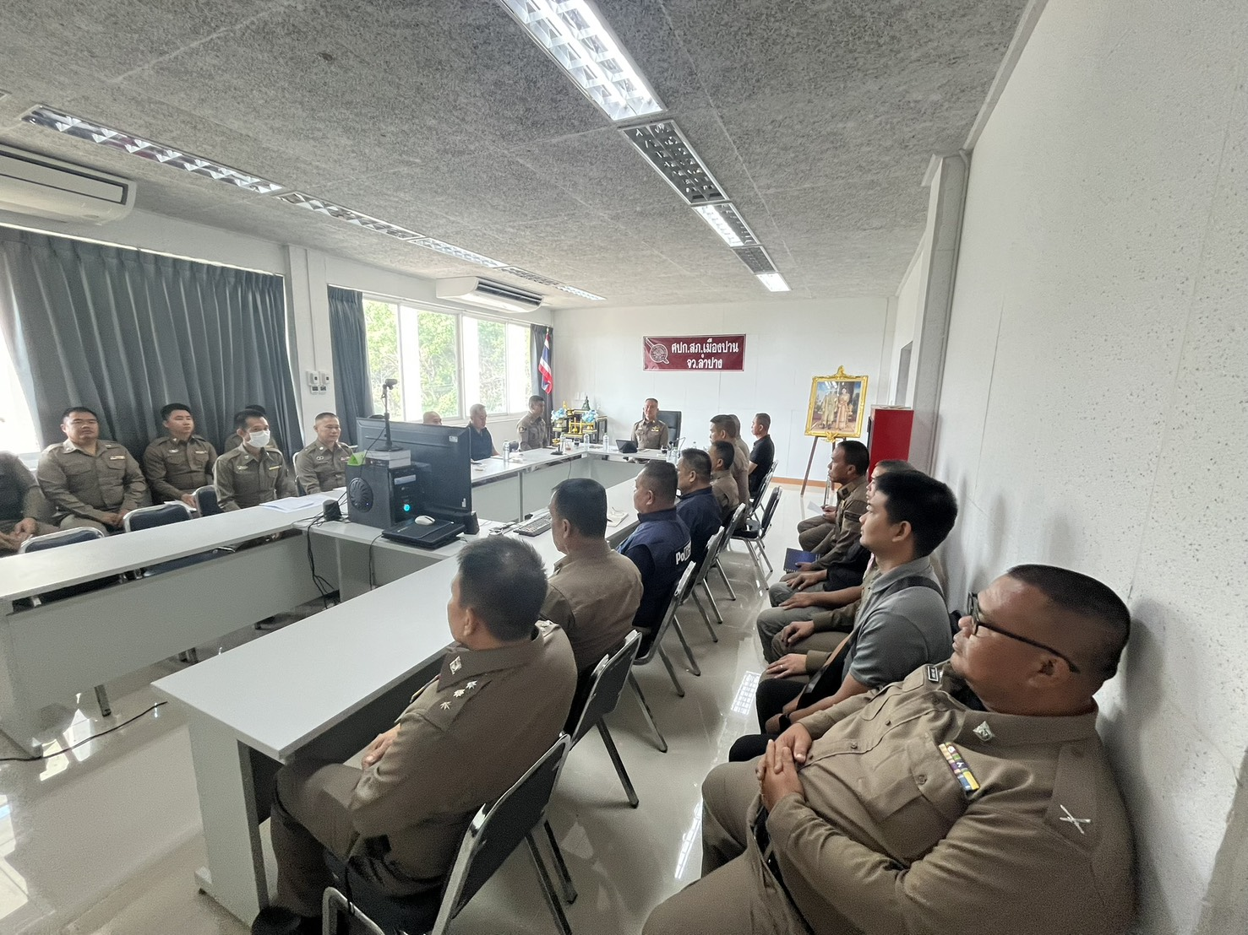
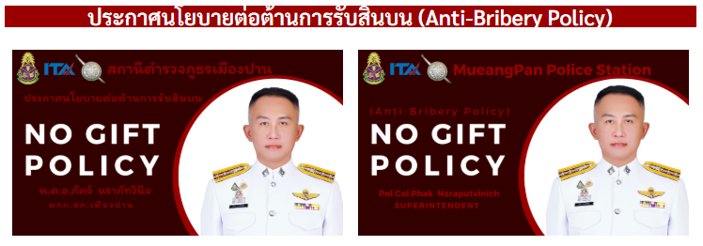

พ.ต.ท.จำนงค์ เทพแก้ว สว.อก.สภ.เมืองปาน ประชุมกำชับเจ้าหน้าที่ผู้ปฏิบัติงานอำนวยการ ให้ ปฏิบัติตามนโยบาย ต่อต้านการทุจริตและการไม่รับของขวัญของกำนัล หรือประโยชน์อื่นใด ในการปฏิบัติหน้าที่ดังเช่น การพิจารณาเลื่อนขั้นเงินเดือน ,การจัดการเรื่องร้องเรียน ,การเบิกจ่ายเงินงบประมาณ ,กระบวนการ การรับ การแจกจ่าย พัสดุ ,กระบวนการ การจัดซื้อจัดจ้างและกระบวนการการขออนุญาตต่ออายุใบสำคัญประจำตัวคนต่างด้าวฯ โดยมีการกำกับควบคุมความประพฤติและเสริมสร้างวินัยข้าราชการตำรวจ ตามคำสั่ง ตร.ที่ 1212/2567 ลง 2537 ให้ข้าราชการตำรวจสายอำนวยการทราบและถือปฏิบัติ

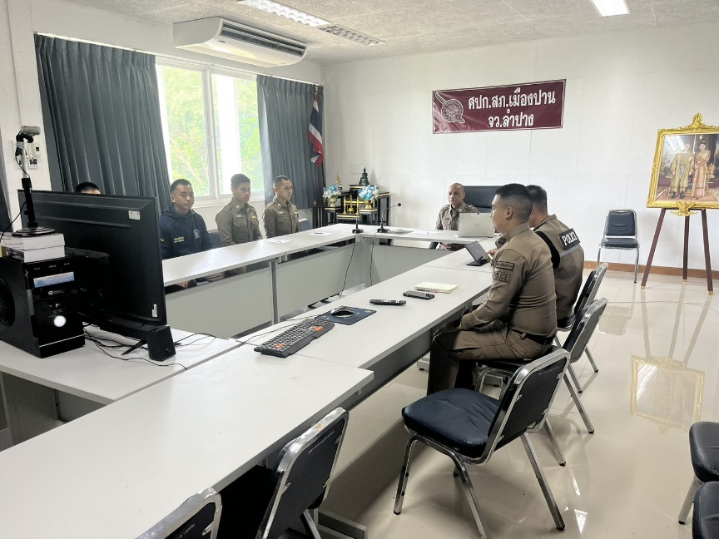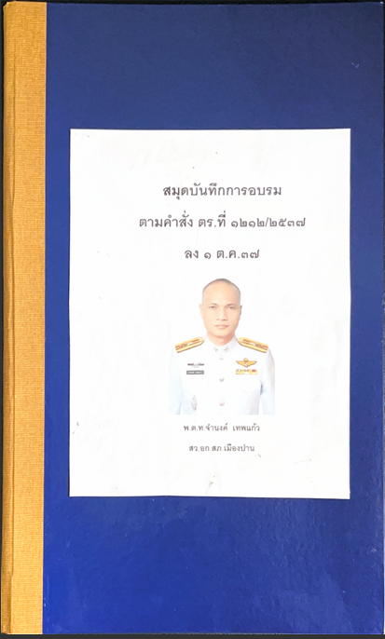

พ.ต.อ.ภัคจ์ นราภัทวินิจ ผกก.สภ.เมืองปาน ได้มีการจัดประชุมพิจารณาขั้นเงินเดือนตามคำสั่งแต่งตั้งคณะกรรมการพิจารณาการเลื่อนขั้นเงินเดือน โดยมี พ.ต.อ.ภัคจ์ นราภัทวินิจ ผกก.ฯ เป็นประทาน และมีข้าราชการตำรวจในสังกัดระดับสารวัตรขึ้นไป เป็นกรรมการ โดยปราศจากการเรียกรับสิน และการทุจริต ในการพิจารณาขั้นเงินเดือนได้ยึดถือตามลำดับการประเมินและเปิดเผยคะแนนให้ผู้รับการประเมินทราบ

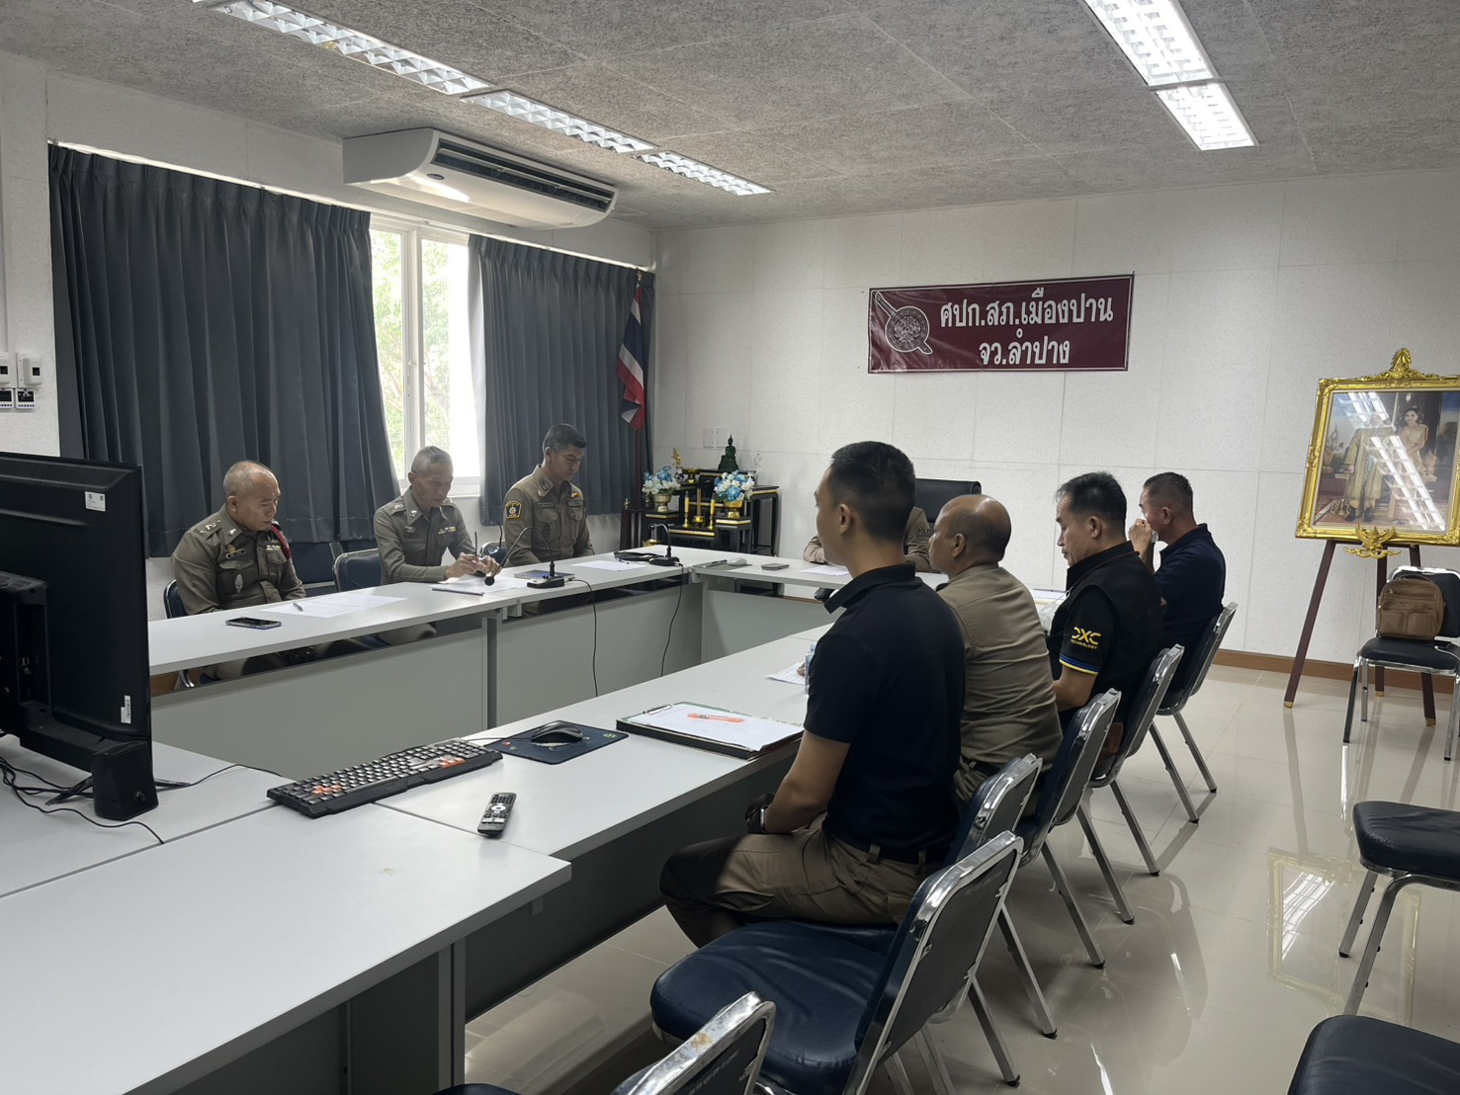

การจัดทำป้ายประกาศเกี่ยวกับการร้องเรียนเรื่องทุจริต โดยประกาศผ่านเว็บไซด์/จุด One stop Service ณ สถานีตำรวจและมีสมุดบันทึกเรื่องการร้องเรียนเป็นลายลักษณ์อักษร

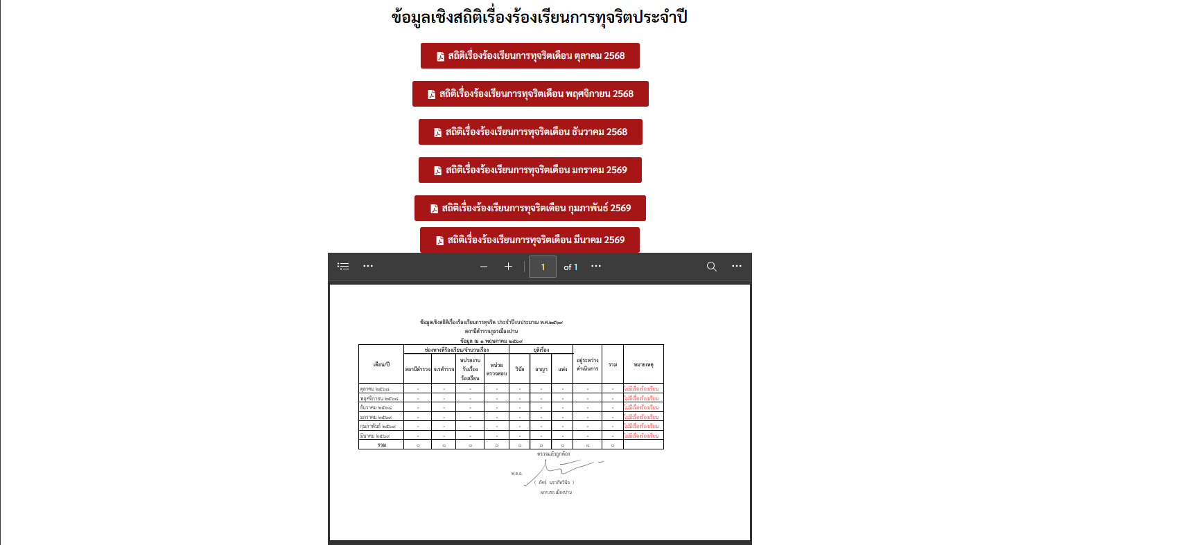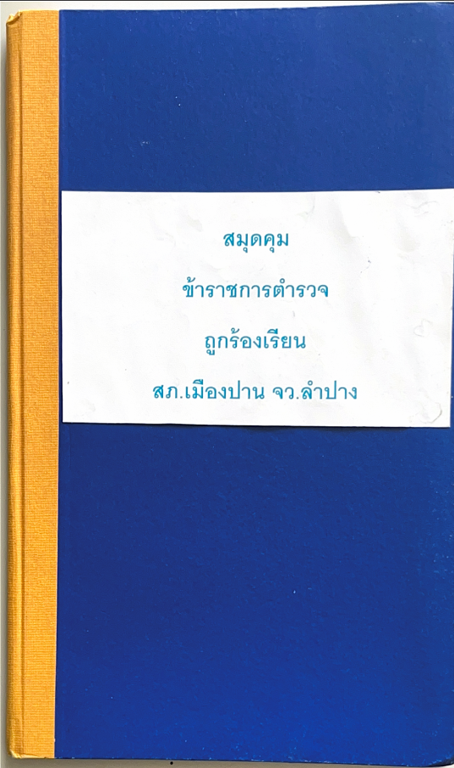

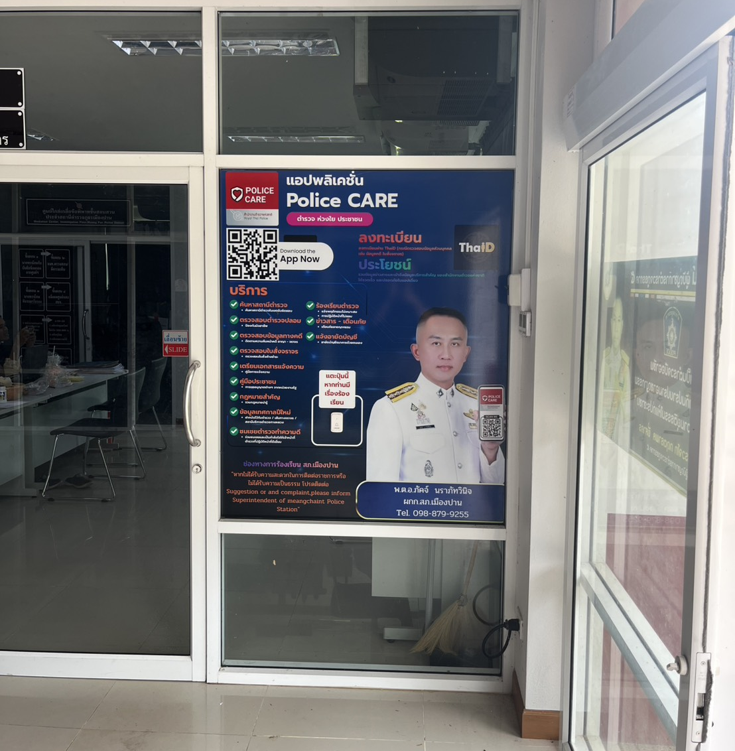

การลงประกาศจัดซื้อจัดจ้าง โดยมีการประกาศผลสรุปการจัดซื้อจัดจ้าง บนเว็บไซต์ของสถานีเป็นประจำ

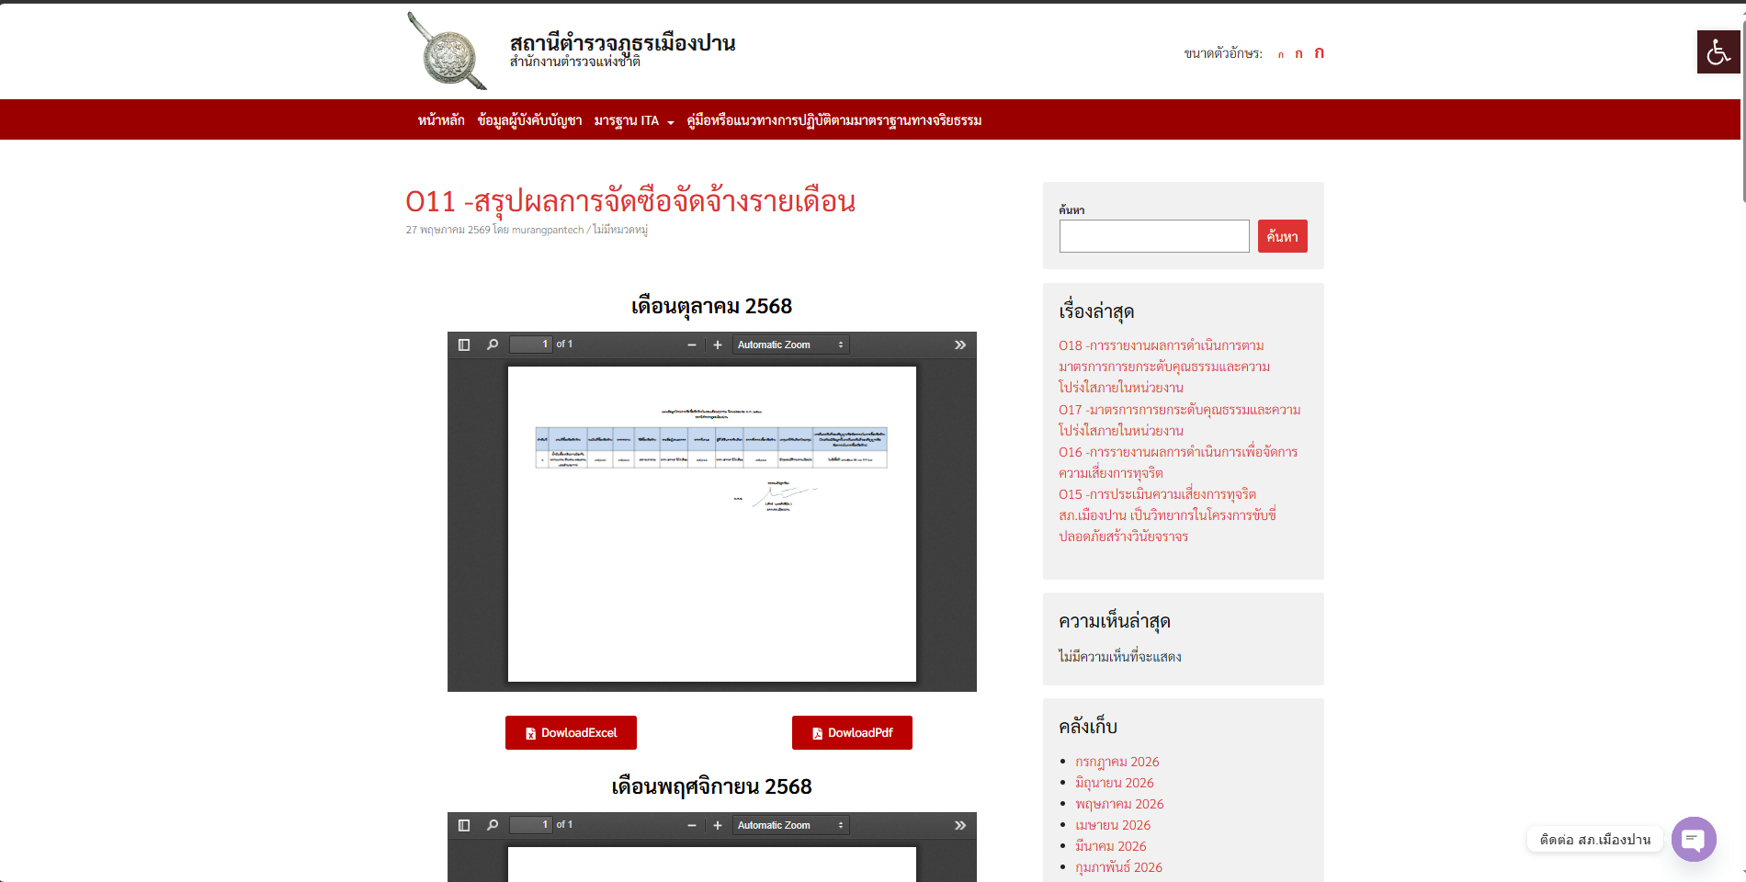

2) สายงานป้องกันปราบปราม
ประเด็นความเสี่ยง  การทุจริต | ระดับของความเสี่ยง  การทุจริต | วิธีดำเนินการ | ผลการดำเนินงาน
การใช้อํานาจหน้าที่ในการ ป้องกันปราบราอาชญากรรม  - มีการเรียกรับผลประโยชน์เพื่อแลกกับ การดูแลความปลอดภัย หรือการ ไม่จับกุม หรือทําให้รับโทษ น้อยลง | ต่ำ | 1.ประกาศนโยบายให้ เจ้าหน้าที่ผู้รับผิดชอบปฏิบัติ ตาม นโยบายต่อต้านการเรียก ทุจริต (Anti-Bribery Policy) และการไม่รับ ของขวัญของกำนัลหรือ ประโยชน์อื่นใด(No Gift Policy) จากการปฏิบัติหน้าที่  2. อบรม กำชับการปฏิบัติงานของเจ้าหน้าที่ตำรวจให้ปฏิบัติตามกฎหมายอย่างเคร่งครัดไม่ให้เรียกรับทรัพย์สินหรือประโยชน์อื่นใตเพื่อช่วยเหลือผู้กระทำผิด  3. สายตรวจทุกนายขณะปฏิบัติหน้าที่ต้องมีการติดตั้งกล้องบอดี้แคมทุกนายและก่อนออกปฏิบัติหน้าที่ผู้บังคับบัญชาต้องตรวจสอบว่าสามารถใช้งานได้และมีการเปิดใช้งานตลอดในระหว่างปฏิบัติหน้าที่  4. เสริมสร้างการควบคุมดูแล ผู้ใต้บังคับบัญชา ตามคำสั่ง ๑๒๑๒/๒๕๓๗ | 1.ประกาศนโยบายให้ เจ้าหน้าที่ผู้รับผิดชอบปฏิบัติ ตาม นโยบายต่อต้านการทุจริต (Anti-Bribery Policy) และการไม่รับ ของขวัญของกำนัลหรือ ประโยชน์อื่นใด(No Gift Policy) จากการปฏิบัติหน้าที่  2. ก่อนออกปฏิบัติหน้าที่หัวหน้างานต้อง อบรม กำชับการปฏิบัติงานของ เจ้าหน้าที่ตำรวจให้ปฏิบัติ ตามกฎหมายอย่างเคร่งครัด ไม่ให้เรียกรับทรัพย์สินหรือประโยชน์อื่นใด เพื่อช่วยเหลือผู้กระทำผิดทุกกรณี  3. ผู้บังคับบัญชา ตามคำสั่ง ตร. ๑๒๑๒/๒๕๓๗ สอดส่องผู้ใต้บังคับบัญชาอย่างสม่ำเสมอ เช่น ออกเยี่ยมเยียนครอบครัว เพื่อสอบถามปัญหาต่างๆ  4. นำปัญหาต่างๆ ของผู้ใต้บังคับบัญชาเสนอคณะกรรมการเพื่อติดตามและทางแก้ไขต่อไป  5. ตรวจสอบปัญหาข้อ ร้องเรียนในเรื่องการ ทุจริตตามช่องทาง หน่วยโดยตลอดและ กรณีพบปัญหา จะน า ปัญหาต่าง ๆ เสนอ คณะกรรมการเพื่อ ติดตาม และควบคุมการ ทุจริต เพื่อหาแนว ทางแก้ไขต่อไป
การออกตรวจค้น เช่น การ ลักลอบเล่น การพนัน ยา เสพติด  - มีการเรียกรับผลประโยชน์เพื่อแลกกับ การดูแลความปลอดภัย หรือการ ไม่จับกุม หรือทําให้รับโทษ น้อยลง | สูงมาก
การบันทึกจับกุมและนําส่ง พนักงานสอบสวน  - ใช้อํานาจหน้าที่ในการต่อรอง หา ผลประโยชน์ส่วนตัว เช่น การเรียก รับผลประโยชน์ใน การไม่นําส่งตัว ผู้ต้องหา หรือ การเปลี่ยนข้อหา ให้กับ ผู้ต้องหาให้รับโทษที่น้อยลง | ต่ำ
การตรวจสอบแรงงานต่างด้าว และนายจ้าง ตามกฎหมาย  - มีการเรียกรับผลประโยชน์  เพื่อแลกกับการไม่จับกุม หรือต่อรองไม่ให้ส่งตัวกลับประเทศต้นทาง | สูงมาก
พ.ต.ท.ธนพงศ์ ไสยะพันธ์ รอง ผกก.ป.สภ.เมืองปาน ประชุมกำชับเจ้าหน้าที่ผู้ปฏิบัติงานป้องกันปราบปราม ให้ ปฏิบัติตามนโยบาย ต่อต้านการรับสินบนและการไม่รับของขวัญของกำนัล หรือประโยชน์อื่นใด จากการใช้อํานาจหน้าที่ในการป้องกันปราปรามอาชญากรรม ,การออกตรวจค้น เช่น การ ลักลอบเล่น การพนัน ยา เสพติด ,การบันทึกจับกุมและนําส่ง พนักงานสอบสวน และ การตรวจสอบแรงงานต่างด้าว และนายจ้าง ตามกฎหมายโดยมีการกำกับควบคุมความประพฤติและเสริมสร้างวินัยข้าราชการตำรวจ ตามคำสั่ง ตร.ที่ 1212/2567 ลง 2537 ให้ข้าราชการตำรวจสายป้องกันปราบปรามทราบและถือปฏิบัติ

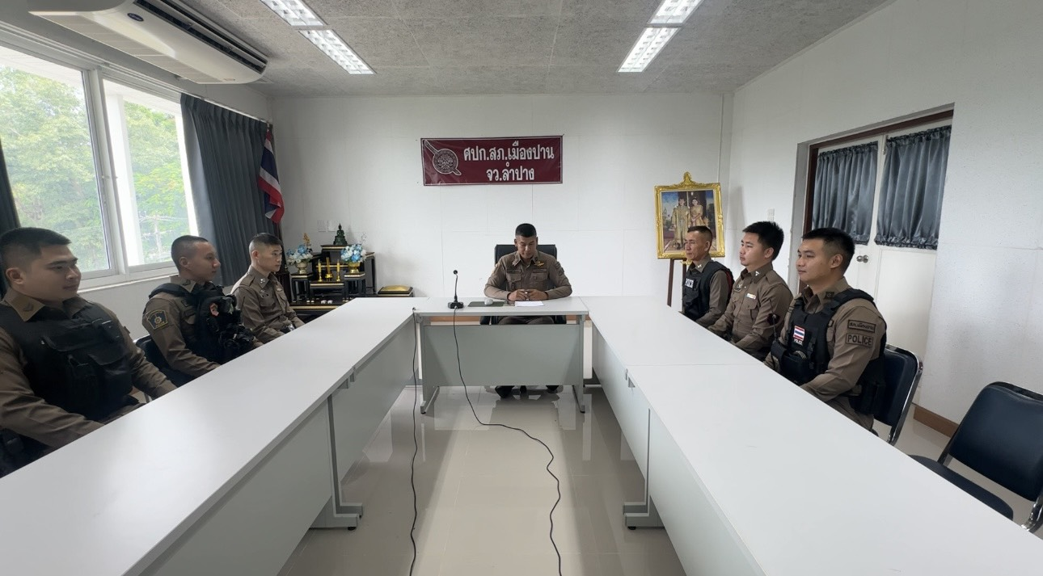

ก่อนออกปฏิบัติหน้าที่ พ.ต.ท.ธนพงศ์ ไสยะพันธ์ รอง ผกก.ป.สภ.เมืองปาน ได้ประชุมปล่อยแถวสายตรวจ กำชับการปฏิบัติให้ปฏิบัติตามนโยบานต่อต้านการทุจริตหรือไม่รับของขวัญหรือของกำนัล และในการปฏิบัติทุกครั้งให้มีความพร้อมของอุปกรณ์ประจำกาย และเปิดกล้องประจำกายแต่ละนาย โดยต้องปฏิบัติต่อประชาชนโดยเท่าเทียมเทียมกันไม่เลือดปฏิบัติ ที่ออกปฏิบัติหน้าที่ทุกครั้ง

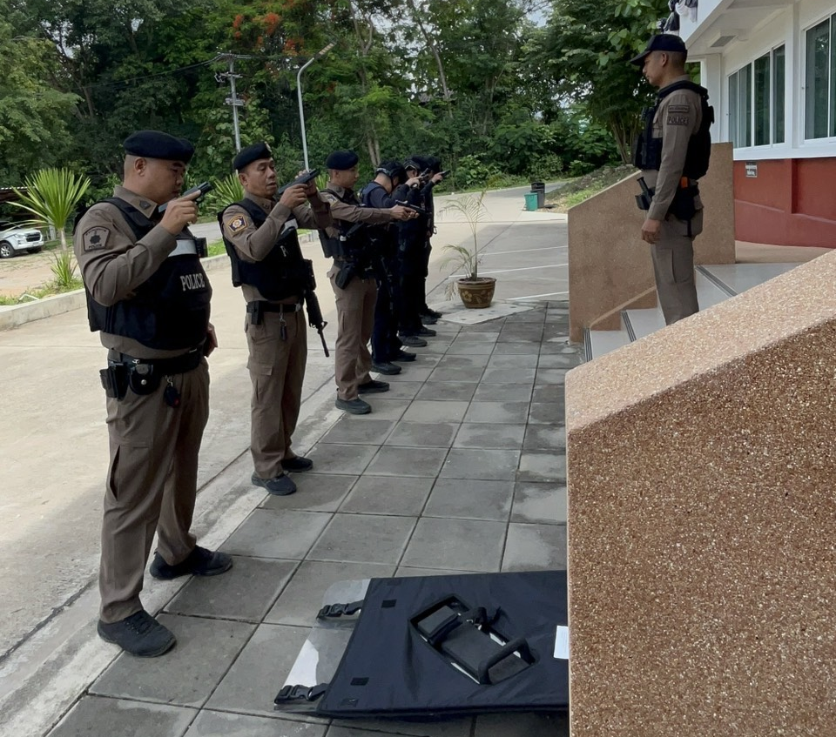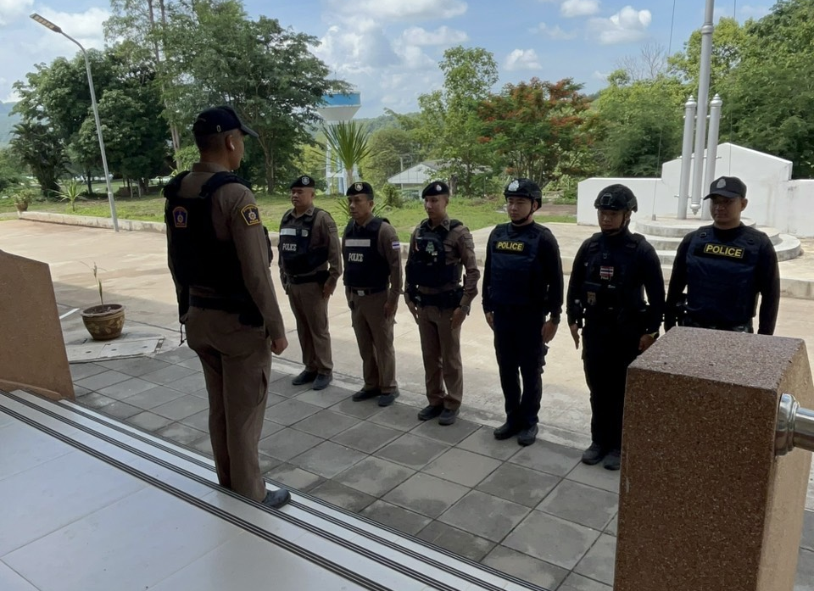
กล้องประจำกาย
สภ.เมืองปาน เผยแพร่แนวทางการขับคลื่อน งานป้องกันปราบปราม โดยนำเทคโนโลยีต่างๆ มาใช้ในการทำงานเพื่อเสริมสร้างความเชื่อมั่นและเสริมสร้างภาพลักษณ์ที่ดีให้แก่ประชาชนในพื้นที่
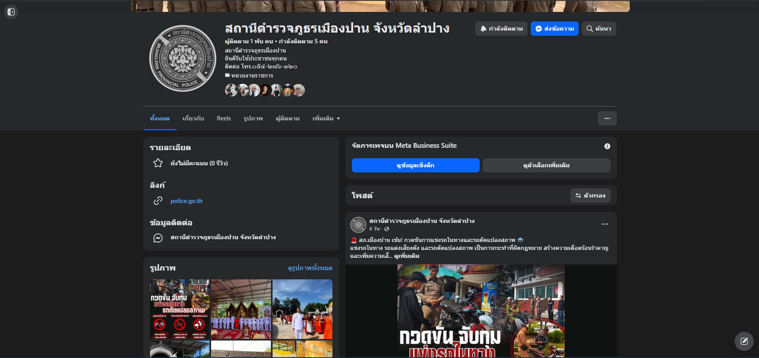

3) สายงานจราจร
ประเด็นความเสี่ยง  การทุจริต | ระดับของความเสี่ยง  การทุจริต | วิธีดำเนินการ | ผลการดำเนินงาน
การตรวจพบกำรกระทำผิด  - มีการเรียกรับผลประโยชน์ เพื่อแลกกับการไม่จับกุม | ปานกลาง | 1.ประกาศนโยบายให้ เจ้าหน้าที่ผู้รับผิดชอบปฏิบัติ ตาม นโยบายต่อต้านการเรียก ทุจริต (Anti-Bribery Policy) และการไม่รับ ของขวัญของกำนัลหรือ ประโยชน์อื่นใด(No Gift Policy) จากการปฏิบัติหน้าที่  2. อบรม กำชับการปฏิบัติงานของเจ้าหน้าที่ตำรวจให้ปฏิบัติตามกฎหมายอย่างเคร่งครัดไม่ให้เรียกรับทรัพย์สินหรือประโยชน์อื่นใตเพื่อช่วยเหลือผู้กระทำผิด  3. สายตรวจทุกนายขณะปฏิบัติหน้าที่ต้องมีการติดตั้งกล้องบอดี้แคมทุกนายและก่อนออกปฏิบัติหน้าที่ผู้บังคับบัญชาต้องตรวจสอบว่าสามารถใช้งานได้และมีการเปิดใช้งานตลอดในระหว่างปฏิบัติหน้าที่  4. นำเทคโนโลยีมาใช้เพื่อป้องกันการทุจริต  5. เสริมสร้างการควบคุมดูแล ผู้ใต้บังคับบัญชา ตามค าสั่ง ๑๒๑๒/๒๕๓๗ | 1.ประกาศนโยบายให้ เจ้าหน้าที่ผู้รับผิดชอบปฏิบัติ ตาม นโยบายต่อต้านการเรียก ทุจริต (Anti-Bribery Policy) และการไม่รับ ของขวัญของกำนัลหรือ ประโยชน์อื่นใด(No Gift Policy) จากการปฏิบัติหน้าที่  2. ก่อนออกปฏิบัติหน้าที่หัวหน้างานต้อง อบรม กำชับการปฏิบัติงานของ เจ้าหน้าที่ตำรวจให้ปฏิบัติ ตามกฎหมายอย่างเคร่งครัด ไม่ให้เรียกรับทรัพย์สินหรือประโยชน์อื่นใด เพื่อช่วยเหลือผู้กระทำผิดทุกกรณี  3. ผู้บังคับบัญชา ตามคำสั่ง ตร. ๑๒๑๒/๒๕๓๗ สอดส่องผู้ใต้บังคับบัญชาอย่างสม่ำเสมอ เช่น ออกเยี่ยมเยียนครอบครัว เพื่อสอบถามปัญหาต่างๆ  4. นำปัญหาต่างๆ ของผู้ใต้บังคับบัญชาเสนอคณะกรรมการเพื่อติดตามและทางแก้ไขต่อไป  5 .นำเทคโนโลยีมาใช้ติดตามผลการดำเนินงานเพื่อป้องกันการทุจริต  6. ตรวจสอบปัญหาข้อ ร้องเรียนในเรื่องการ ทุจริตตามช่องทาง หน่วยโดยตลอดและ กรณีพบปัญหา จะน า ปัญหาต่าง ๆ เสนอ คณะกรรมการเพื่อ ติดตาม และควบคุมการ ทุจริต เพื่อหาแนว ทางแก้ไขต่อไป
กำรออกใบสั่ง  - เรียกรับเงินกับการไม่ออกใบสั่ง | สูง

พ.ต.ท.ธนพงศ์ ไสยะพันธ์ รอง ผกก.ป.สภ.เมืองปาน ประชุมกำชับเจ้าหน้าที่จราจรก่อนออกปฏิบัติงานให้ปฏิบัติ ตามนโยบายต่อต้านการทุจริตและการไม่รับของขวัญของกำนัลหรือ ประโยชน์อื่นใด จากการตรวจพบการกระทำผิดและการออกใบสั่ง ทราบและถือปฏิบัติ โดยมีการกำกับควบคุมความประพฤติและเสริมสร้างวินัยข้าราชการตำรวจ ตามคำสั่ง ตร.ที่ 1212/2567 ลง 2537 ให้ข้าราชการตำรวจสายป้องกันปราบปรามทราบและถือปฏิบัติ
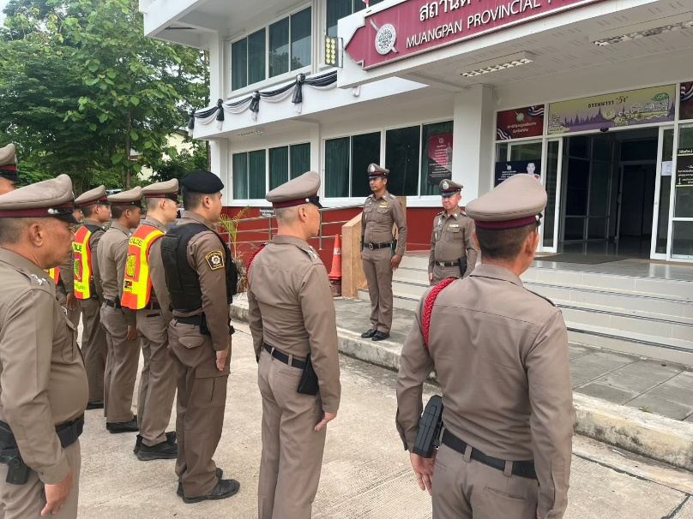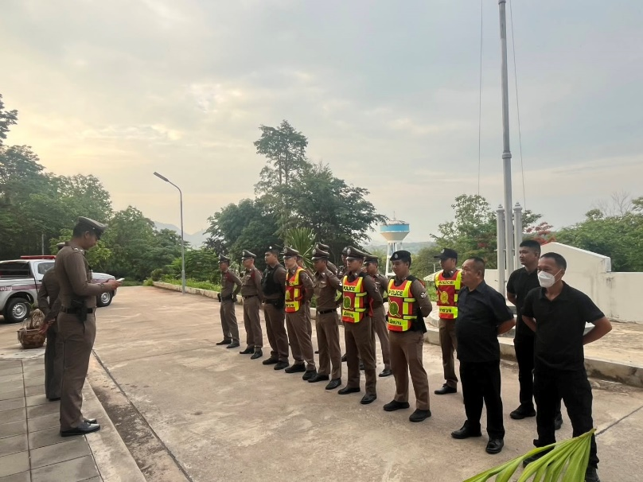

คำสั่ง ตร. ที่ 1212/2537 ลงวันที่ 1 ต.ค.2537 ของส่วนงานจราจร
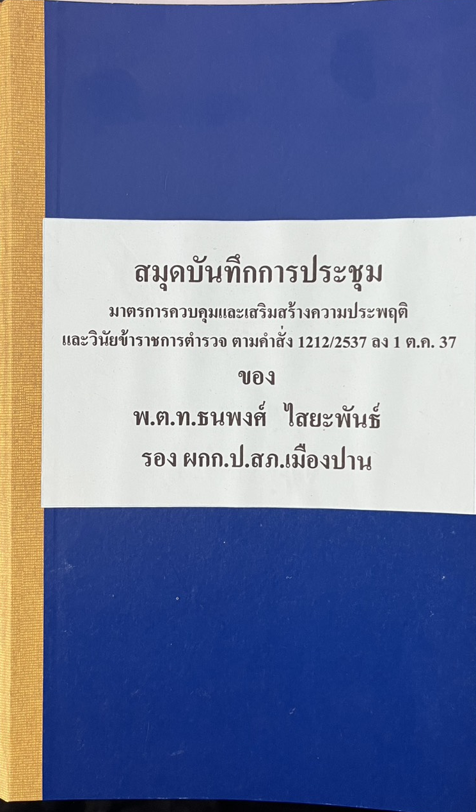

เมื่อมีเปรียบเทียบปรับจากความผิดเกี่ยวกับการจราจร ได้มีการมอบหมายให้เจ้าหน้าที่ ที่รับผิดชอบ ตรวจสอบระบบใบสั่ง PTM กับต้นขั้วใบเสร็จรับเงินให้มีความถูกต้อง และตรงกับระเบียบที่สำนักงานตำรวจแห่งชาติกำหนด
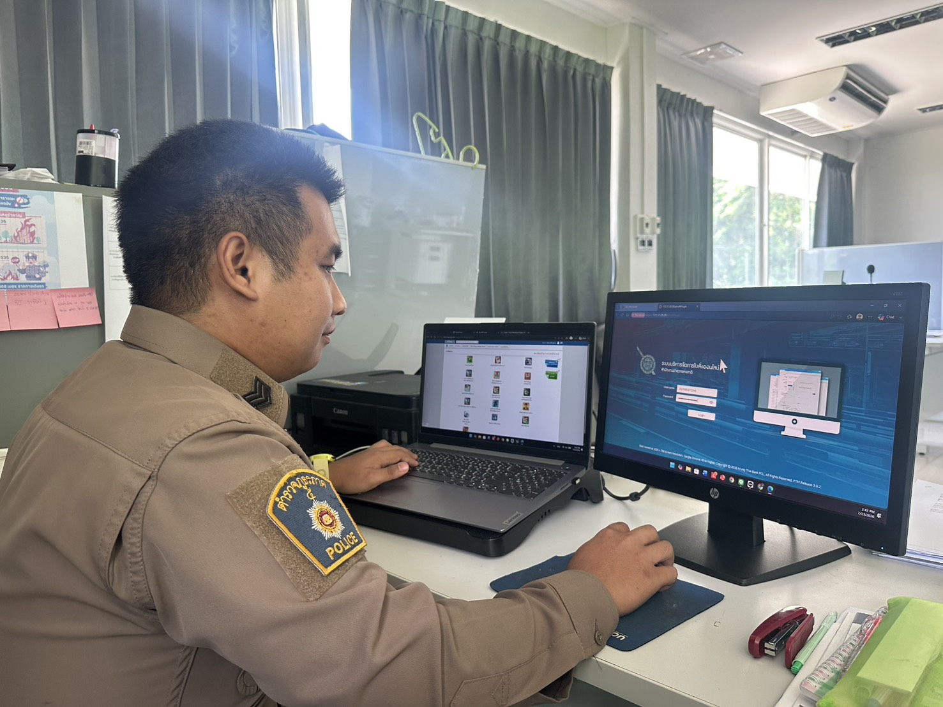

4) สายงานสืบสวน
ประเด็นความเสี่ยง  การทุจริต | ระดับของความเสี่ยง  การทุจริต | วิธีดำเนินการ | ผลการดำเนินงาน
การจับกุมความผิดซึ่งหน้า  ตาหมายจับ  - มีการเรียกรับผลประโยขน์  กับการไม่จับกุมหรือจับ  แล้วแต่ไม่ให้ได้รับโทษสูงขึ้น | สูงมาก | 1.ประกาศนโยบายให้ เจ้าหน้าที่ผู้รับผิดชอบปฏิบัติ ตาม นโยบายต่อต้านการเรียก ทุจริต (Anti-Bribery Policy) และการไม่รับ ของขวัญของกำนัลหรือ ประโยชน์อื่นใด(No Gift Policy) จากการปฏิบัติหน้าที่  2. อบรม กำชับการปฏิบัติงานของเจ้าหน้าที่ตำรวจให้ปฏิบัติตามกฎหมายอย่างเคร่งครัดไม่ให้เรียกรับทรัพย์สินหรือประโยชน์อื่นใตเพื่อช่วยเหลือผู้กระทำผิด  3. สายตรวจทุกนายขณะปฏิบัติหน้าที่ต้องมีการติดตั้งกล้องบอดี้แคมทุกนายและก่อนออกปฏิบัติหน้าที่ผู้บังคับบัญชาต้องตรวจสอบว่าสามารถใช้งานได้และมีการเปิดใช้งานตลอดในระหว่างปฏิบัติหน้าที่  4. นำเทคโนโลยีมาใช้เพื่อป้องกันการทุจริต  5. เสริมสร้างการควบคุมดูแล ผู้ใต้บังคับบัญชา ตามค าสั่ง ๑๒๑๒/๒๕๓๗ | 1.ประกาศนโยบายให้ เจ้าหน้าที่ผู้รับผิดชอบปฏิบัติ ตาม นโยบายต่อต้านการเรียก ทุจริต (Anti-Bribery Policy) และการไม่รับ ของขวัญของกำนัลหรือ ประโยชน์อื่นใด(No Gift Policy) จากการปฏิบัติหน้าที่  2. ก่อนออกปฏิบัติหน้าที่หัวหน้างานต้อง อบรม กำชับการปฏิบัติงานของ เจ้าหน้าที่ตำรวจให้ปฏิบัติ ตามกฎหมายอย่างเคร่งครัด ไม่ให้เรียกรับทรัพย์สินหรือประโยชน์อื่นใด เพื่อช่วยเหลือผู้กระทำผิดทุกกรณี  3. ผู้บังคับบัญชา ตามคำสั่ง ตร. ๑๒๑๒/๒๕๓๗ สอดส่องผู้ใต้บังคับบัญชาอย่างสม่ำเสมอ เช่น ออกเยี่ยมเยียนครอบครัว เพื่อสอบถามปัญหาต่างๆ  4. นำปัญหาต่างๆ ของผู้ใต้บังคับบัญชาเสนอคณะกรรมการเพื่อติดตามและทางแก้ไขต่อไป  5 .นำเทคโนโลยีมาใช้ติดตามผลการดำเนินงานเพื่อป้องกันการทุจริต  6. ตรวจสอบปัญหาข้อ ร้องเรียนในเรื่องการ ทุจริตตามช่องทาง หน่วยโดยตลอดและ กรณีพบปัญหา จะน า ปัญหาต่าง ๆ เสนอ คณะกรรมการเพื่อ ติดตาม และควบคุมการ ทุจริต เพื่อหาแนว ทางแก้ไขต่อไป
การลงบันทึกจับกุม  - เรียกรับผลประโยขน์เพื่อแลก  กับการไม่ดำเนินคดี ลดทอน  ของกลางเพื่อรับโทษน้อยลง | ต่ำ
การนำส่งพนักงานสอบสวน  - เรียกรับผลประโยขน์เพื่อจะ ช่วยเหลือพูดคุยกับพนักงาน สอบสวนเพื่อหาช่องทาง ช่วยเหลือคดี | ต่ำ

พ.ต.ท.วสันต์ สิงห์ไชย รอง ผกก.สส.สภ.เมืองปาน มอบหมายให้ พ.ต.ท.อรุณศักดิ์ ทารักษ์ สว.สส.ฯ ประชุมกำชับเจ้าหน้าที่ชุดสืบสวน ก่อนออกปฏิบัติหน้าที่โดยได้เน้นย้ำให้ผู้บังคับบัญชา ตามคำสั่ง 1212/2537 ลง 1.ต.ค.37 เรื่อง มาตรการควบคุมและเสริมสร้างความประพฤติและวินัยข้าราชการตำรวจ โดยได้กำชับให้เจ้าหน้าที่ปฏิบัติงานและดำเนินการตามกฎหมาย ระเบียบที่เกี่ยวข้องโดยเคร่งครัด กำชับให้เจ้าหน้าที่ตำรวจทุกนายปฏิบัติต่อนโยบายต่อต้านการรับสินบน(Anti-Bribery Policy)และการไม่รับของขวัญและของกำนัลทุกชนิด(No Gift Policy) จากการจับกุมความผิดซึ่งหน้า ตามหมายจับ,การลงบันทึกจับกุมและการนำส่งพนักงานสอบสวน ในการปฏิบัติงานสืบสวน การรวบรวมพยานหลักฐานการดำเนินคดีกับผู้กระทำผิดในพื้นที่รับผิดชอบ
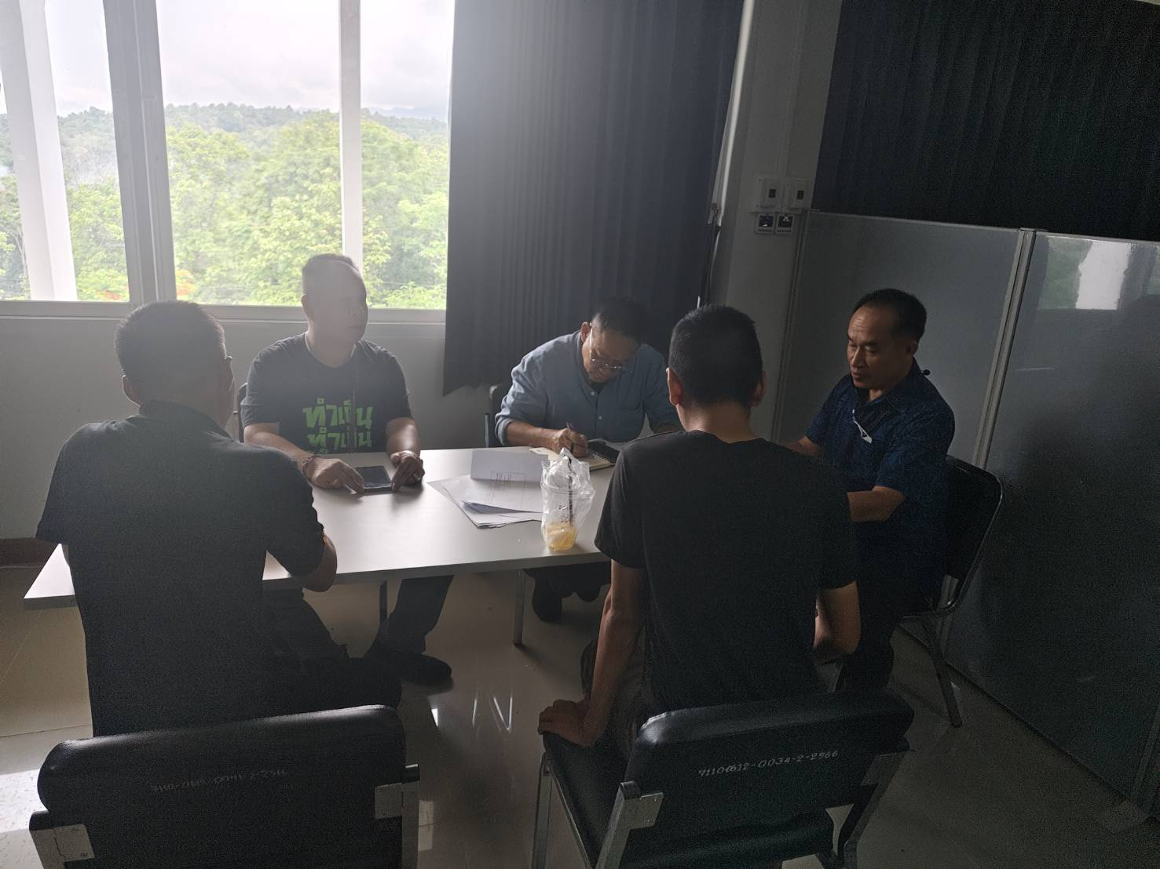

ขณะออกปฏิบัติหน้าที่มีการบันทึก video ขณะทำงาน ผ่านกล้องประจำกาย
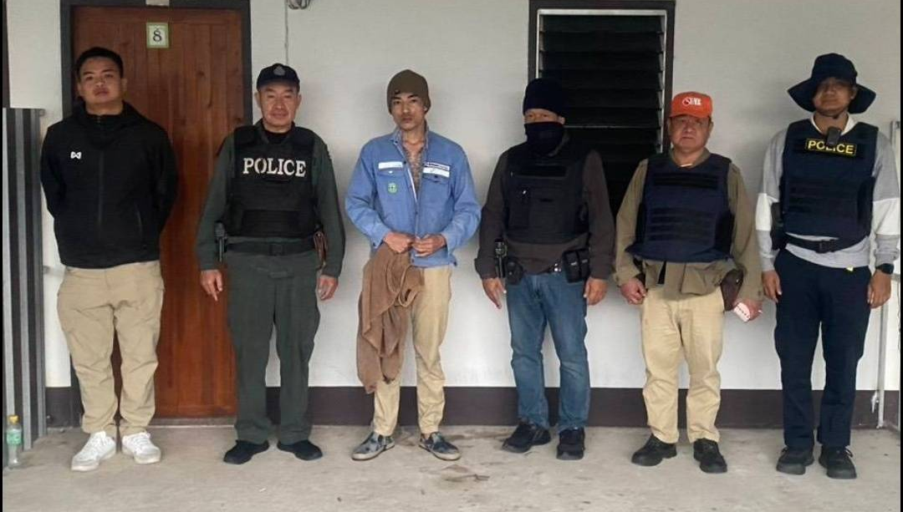

5) สายงานสอบสวน
ประเด็นความเสี่ยง  การทุจริต | ระดับของความเสี่ยง  การทุจริต | วิธีดำเนินการ | ผลการดำเนินงาน
การทำสำนวนในคดีอาญาจราจร  - มีการเรียกรับผลประโยขน์  บิดเบือนข้อเท็จจริง ช่วยเหลือผู้ต้องหา | สูงมาก | 1.ประกาศนโยบายให้ เจ้าหน้าที่ผู้รับผิดชอบปฏิบัติ ตาม นโยบายต่อต้านการเรียก ทุจริต (Anti-Bribery Policy) และการไม่รับ ของขวัญของกำนัลหรือ ประโยชน์อื่นใด(No Gift Policy) จากการปฏิบัติหน้าที่  2. ผู้บังคับบัญชาอบรม กำซับ  การปฏิบัติงานให้ถูกต้องตาม  ระเบียบเช่นเกี่ยวกับการร้อง  ทุกข์กล่าวโทษการลงสารบบ  รวมถึงการลงประจ าวัน  เกี่ยวกับคดีและแจ้งความ  คืบหน้าให้ผู้เสียหายทราบเป็น  ระยะอย่างเคร่งครัด และให้ใช้  ความรอบคอบในการรวบรวม  พยานหลักฐานให้ครบเพื่อ  พิสูจน์ความผิดหรือบริสุทธ์ของผู้ต้องหาและผู้เสียหายให้  กระจ่าง และไม่ให้เรียกรับ  ทรัพย์สินหรือประโยชน์อื่นใด  เพื่อช่วยเหลือ ผู้กระท าผิด  3. มีการติดประกาศขั้นตอน  การปฏิบัติของงานสอบสวน  และขั้นตอนการประกันตัว  รวมถึงกฎระเบียบอื่น ๆ ที่  เกี่ยวข้องให้เห็นเด่นชัดเข้าถึง  ง่ายถูกต้องตามขั้นตอน  กฎหมายแบบครบถ้วน  4.เสริมสร้างการควบคุมดูแล ผู้ใต้บังคับบัญชา ตามคำสั่ง ๑๒๑๒/๒๕๓๗  5.เปิดช่องทางรับแจ้งเรื่อง การทุจริตสามารถแจ้งตาม ประกาศของหน่วย | 1.ประกาศนโยบายให้ เจ้าหน้าที่ผู้รับผิดชอบปฏิบัติ ตาม นโยบายต่อต้านการเรียก ทุจริต (Anti-Bribery Policy) และการไม่รับ ของขวัญของกำนัลหรือ ประโยชน์อื่นใด(No Gift Policy) จากการปฏิบัติหน้าที่  2. ก่อนออกปฏิบัติหน้าที่หัวหน้างานต้อง อบรม กำชับการปฏิบัติงานของ เจ้าหน้าที่ตำรวจให้ปฏิบัติ ตามกฎหมายอย่างเคร่งครัด ไม่ให้เรียกรับทรัพย์สินหรือประโยชน์อื่นใด เพื่อช่วยเหลือผู้กระทำผิดทุกกรณี  3. ผู้บังคับบัญชาหรือ หัวหน้างานงาน สอบสวนได้ก าซับการ ปฏิบัติงานของพนักงาน สอบให้ถูกต้องตาม ระเบียบเช่นเกี่ยวกับ การร้องทุกข์ กล่าวโทษ การลงสารบบรวมถึง การลงประจ าวัน เกี่ยวกับคดีและแจ้ง ความคืบหน้าให้ ผู้เสียหายทราบเป็น ระยะอย่างเคร่งครัดตาม ระเบียบกำหนด และให้ ใช้ความรอบคอบในการ รวบรวมพยานหลักฐาน ให้ครบเพื่อพิสูจน์ ความผิดหรือบริสุทธิ์ ของผู้ต้องหาและ  4.จัดให้มีการติด ประกาศขั้นตอนการ ปฏิบัติของงานสอบสวน และขั้นตอนการประกัน ตัวรวมถึงกฎระเบียบอื่น ๆ ที่เกี่ยวข้องให้เห็น เด่นชัดเข้าถึงง่ายถูกต้อง ตามขั้นตอนกฎหมาย แบบครบถ้วน ในห้อง ONE STOP SERVICES  5. ผู้บังคับบัญชา ตามคำสั่ง ตร. ๑๒๑๒/๒๕๓๗ สอดส่องผู้ใต้บังคับบัญชาอย่างสม่ำเสมอ เช่น ออกเยี่ยมเยียนครอบครัว เพื่อสอบถามปัญหาต่างๆ  6 .นำเทคโนโลยีมาใช้ติดตามผลการดำเนินงานเพื่อป้องกันการทุจริต  7. ตรวจสอบปัญหาข้อ ร้องเรียนในเรื่องการ ทุจริตตามช่องทาง หน่วยโดยตลอดและ กรณีพบปัญหา จะน า ปัญหาต่าง ๆ เสนอ คณะกรรมการเพื่อ ติดตาม และควบคุมการ ทุจริต เพื่อหาแนว ทางแก้ไขต่อไป
การยื่นคำร้องขอปล่อยตัว  ชั่วครำว  - มีการเรียกรับผลประโยขน์  เพื่ออำนวยความสะดวกมีการ  เรียกรับในการบริการ | ปานกลาง

พ.ต.ท.วิเชียร ประมูลสิน รอง ผกก.สอบสวน สภ.เมืองปาน ประชุมกำชับเจ้าหน้าที่งานสอบสวน ก่อนออกปฏิบัติหน้าที่โดยได้เน้นย้ำให้ผู้บังคับบัญชา ตามคำสั่ง 1212/2537 ลง 1.ต.ค.37 เรื่อง มาตรการควบคุมและเสริมสร้างความประพฤติและวินัยข้าราชการตำรวจ โดยได้กำชับให้เจ้าหน้าที่ปฏิบัติงานและดำเนินการตามกฎหมาย ระเบียบที่เกี่ยวข้องโดยเคร่งครัด กำชับให้เจ้าหน้าที่ตำรวจทุกนายปฏิบัติต่อนโยบายต่อต้านการรับสินบน(Anti-Bribery Policy)และการไม่รับของขวัญและของกำนัลทุกชนิด(No Gift Policy) จากการทำสำนวนในคดีอาญาจราจร และการยื่นคำร้องขอปล่อยตัวชั่วคราว ในการปฏิบัติงานสอบสวน การให้บริการประชาชนให้บริการด้วยความเท่าเทียมไม่เลือกปฏิบัติ
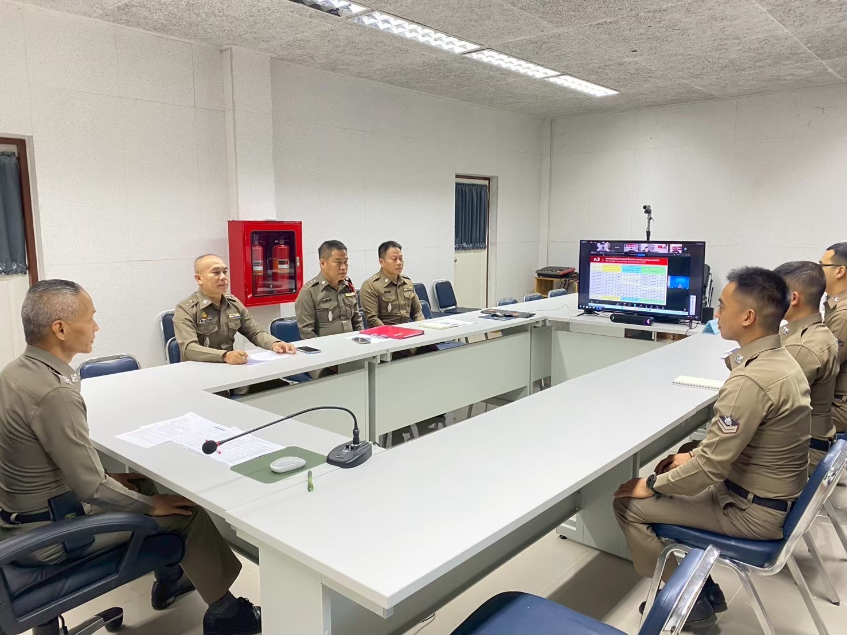

มีการจัดทำป้ายพันธะสัญญาและขั้นตอนการขอประกันตัวผู้ต้องหา ให้ประชาชนทราบ

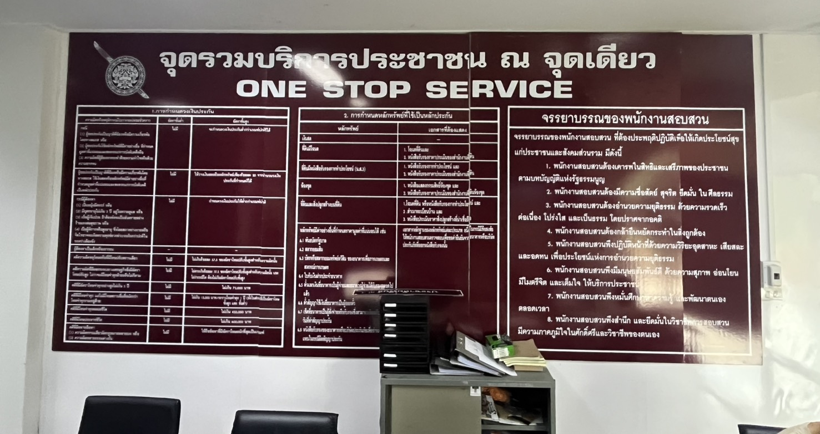
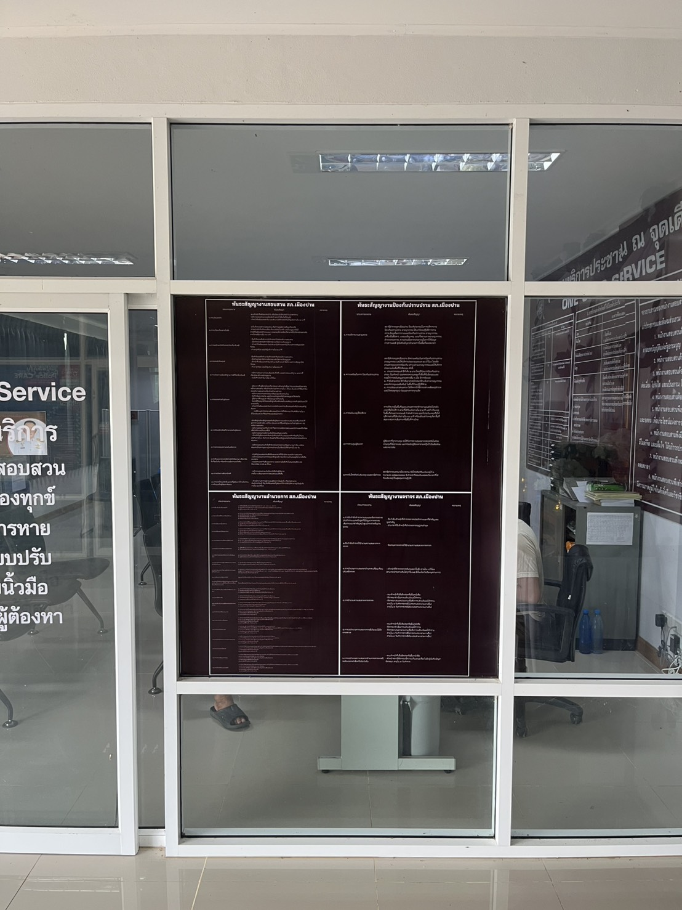
มีการตรวจสอบ สมุดบันทึก/บัญชี ต่างๆ ที่เกี่ยวข้องกับงานสอบสวน
